Configuración del Fax en Issabel
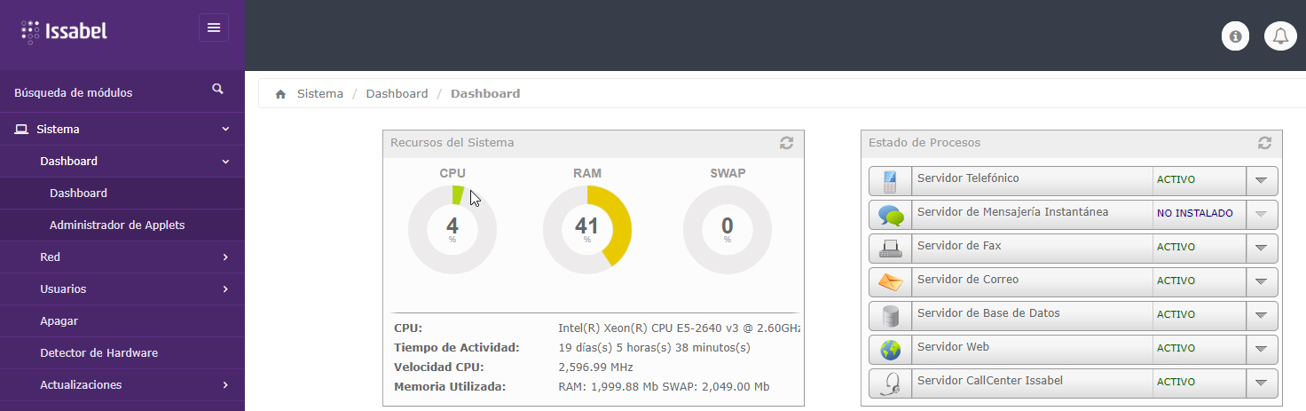
Para configurar el fax en Issabel lo primero es verificar que el servicio está instalado y en ejecución. Nos validamos como administrador en nuestra centralita y vamos a Sistema→Dashboard→Dashboard
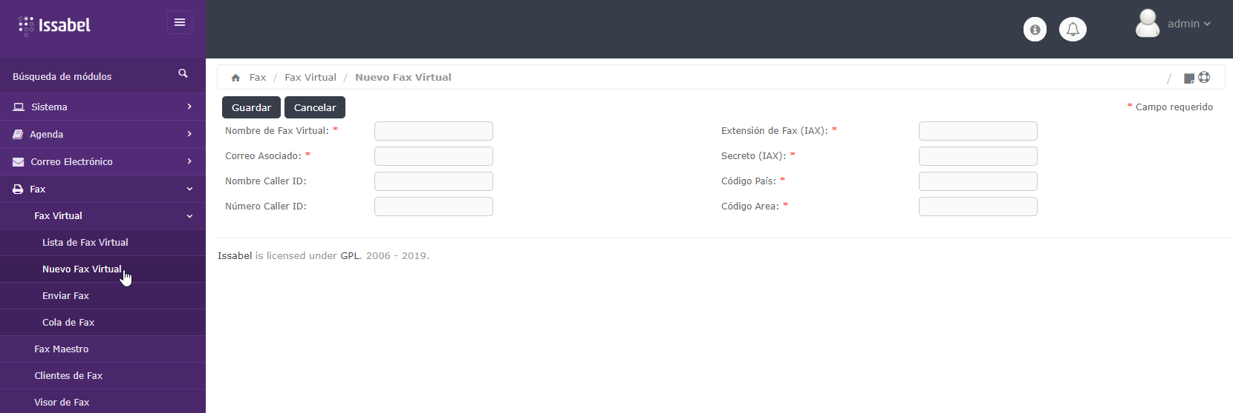
Una vez que hemos verificado que el servicio está funcionando vamos a la opción Fax→Fax Virtual→Nuevo Fax Virtual Rellenamos los siguientes campos:
- Nombre del fax virtual → nombre que le vamos a dar a nuestro fax
- Correo asociado
- Extensión de fax (IAX)→ ponemos el número de la extensión IAX que creamos para el fax.
- Secreto (IAX) → la contraseña que pusimos al crear la extensión del fax
- Código país → depende del país .en mi caso 34
- Código área→depende de la zona. En mi caso 928
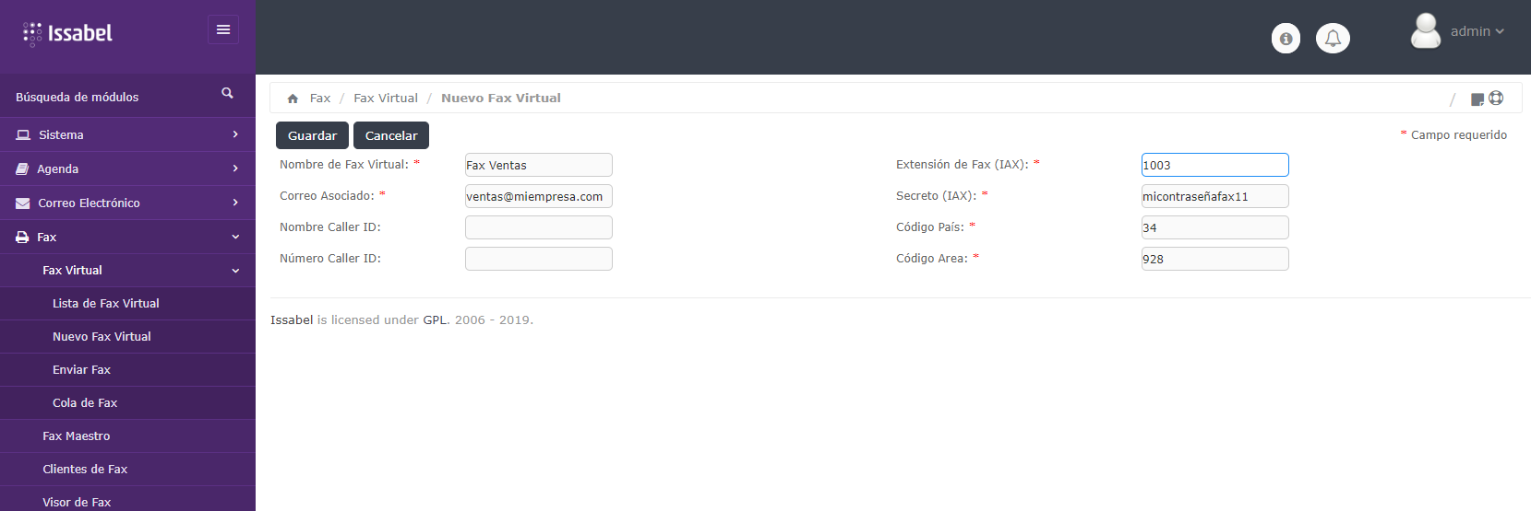

Referencias
- https://www.youtube.com/watch?v=Ij-9f_T7hPI

